Министерство образования Красноярского края
Рыбинский филиал КГБПОУ «Уярский сельскохозяйственный техникум»

Инструкционная карта № 4
на выполнение практического занятия по дисциплине: «Информационные технологии в профессиональной деятельности»
для группы 2 курса по специальности 36.02.01 «Ветеринария».
Тема: Прикладное программное обеспечение общего назначения
Наименование работы: Создание таблицы в программе Excel .
Цель работы: Отработка навыков приемов создания таблиц в программе Excel.
Приобретаемые умения и навыки:
1. Уметь работать на компьютере с использованием прикладного программного обеспечения общего назначения в профессиональной деятельности;
2. Уметь оценивать возможности его использования.
Норма времени: 90 минут.
Место проведения: Кабинет №33.
Оснащение рабочего места: Компьютеры, инструкционные карты, электронная презентация, экран, видеопроектор.
Правила техники безопасности: Находясь в компьютерном кабинете и выполняя работу на ПК соблюдать: правила пожарной безопасности; правила поведения; правила личной гигиены, правильную посадку.

Литература: Н. Угринович «Информатика и информационные технологии» стр. 362-378,
Фуфаев Э. «Прикладные программы» стр. 134-198

Вопросы для допуска к работе:
- В чем особенности табличного процессора Excel?
- Как называется документ или файл созданный в программе Excel?
- Что такое адрес ячейки электронной таблицы?
- Какая информация отображается в строке формул?
- Какая ячейка называется активной?
- Какой символ вводится перед вводом формулы?
- Какие способы набора формулы вы знаете?

Порядок выполнения:

Для составления сметы расходов районной станции по борьбе с болезнями животных необходимо создать форму таблицы №4
Приступая к составлению сметы расходов вам предварительно необходимо произвести расчет по заработной плате (таблица №1), по канцелярским и хозяйственным расходам (таблица №2), и на приобретение мягкого инвентаря (таблица №3)
При выполнении расчета, его результаты и исходные данные могут выводиться и вводиться в ячейки табличного процессора Excel форматы данных. Чтобы задать формат данных, вводимых или отображаемых в ячейках таблицы, необходимо выполнить следующие действия:
- Установить курсор в соответствующую ячейку; выбрать в строке меню команду Формат, а в появившемся диалоговом окне – команду Ячейки; в следующем появившемся окне выбрать необходимый формат ячейки (данных)
- Откройте на рабочем столе документ - книгу Excel с именем «Практическая №4».

Этап 1
Заполните на лист1 таблицу №1 «Расчет затрат по заработной плате», произведя в ней расчеты недостающих значений.
- Просчитайте надбавки к должностному окладу в зависимости от процентного соотношения.
Пример: Установите курс в ячейке Е₅ и введите формулу Е₅= С_{5 *} D₅, нажмите Enter.
- Месячный фонд заработной платы подсчитывается путем суммирования месячных окладов с надбавками
Пример: Установите курс в ячейке К₅ и введите формулу К₅= С₅ + Е₅ +G₅ + I₅, нажмите Enter.
- Для расчета итоговой суммы месячного фонда заработной платы - выделите диапазон ячеек К₅: К₂₃
- Годовой фонд заработной платы определяется умножением месячного фонда на 12, т.е. установите курс в ячейке L₅
и введите формулу L₅ =K₅* 12
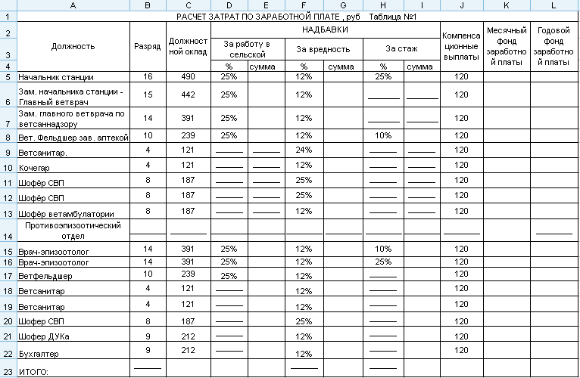
Этап 2
Откройте лист 2. По образцу создайте таблицу №2 «Канцелярские и хозяйственные расходы», произведя в ней расчеты недостающих значений.

*Введите заголовок в ячейку А1. Для объединения ячеек: выделите блок ячеек, выполните команду Формат – Ячейки, на вкладе Выравнивание установите флажок Объединение ячеек или воспользуйтесь кнопкой Объединить и поместить по центру на панели форматирования.
* Для расчета суммы расходов по статьям необходимо количество умножить на цену. Пример: Активизируйте ячейку D₃ и введите формулу D₃=В_{3 *} С₃ , нажмите Enter. Остальные значения подсчитайте самостоятельно. Итог подсчитайте, выделив диапазон ячеек D₃: D₁₄ и нажав кнопку Автосуммирование ∑.

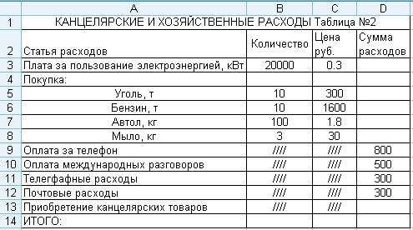

Этап 3
Откройте лист3 и создайте таблицу №3 по образцу: «Расходы на приобретение мягкого инвентаря», самостоятельно произведите в ней расчеты аналогично таблице №2.

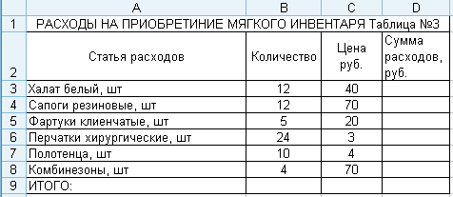

Этап 4
Заполните на лист4 таблицу №4 «Смета расходов районной ветеринарной станции», добавив в ней недостающие значения из таблиц № 1,2, 3, произведите в ней расчеты недостающих значений:
- Заработная плата = итог таблицы №1
- Начисление на заработную плату = С_{9*}39%, нажмите Enter.
- Канцелярские и хозяйственные расходы =итог таблицы №2
- Приобретение мягкого инвентаря и обмундирования = итог таблицы №3
- Фонд премирования = С_{9*}3%
- Определение общей суммы расходов на содержание районной станции произведите,
выделив диапазон ячеек С₉ : С₁₈ и нажав на кнопку Автосуммирование ∑.
- Расходы по каждой статье распределяются по кварталам года. Пример: = С₉ : 4, полученная сумма заносится в ячейки D, E , F,G.

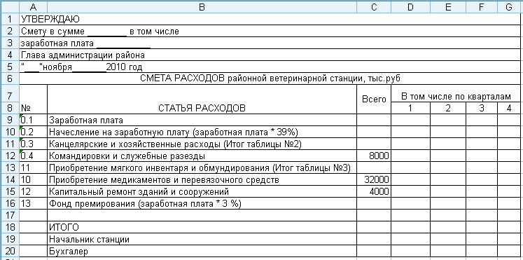

Этап 5 (Дополнительный)
Выполните обмен данными между приложениями. (Методом связывания данных, как объекта).
- выделите таблицу №4 и скопируйте ее в буфер обмена
- активизируйте приложения Word
- установите курсор на место вставки и выполните Правка/Специальная вставка
- в появившемся окне выберите переключатель Связать, в поле Как выберите значение Лист Microsoft Excel (объект), Ок. Свернуть окно.
- активизируйте приложения Excel – внесите произвольные исправления,
- активизируйте Word просмотрите изменения в связной таблице
Результат показать преподавателю. Критерии оценки
сохранить под именем «Практическая работа № 4» и закрыть.

Контрольные вопросы:
- Для чего применяется табличный процессор Excel?
- Какими дополнительными инструментами обладает программа Excel ?
- Если ячейка таблицы выделена рамкой, то, как она называется? (Активной, при этом выделяются и номер строки, и имя столбца)
Оценка знаний и умений.
Задания для самостоятельной работы во внеурочное время: Н. Угринович «Информатика и информационные технологии» стр. 362-378; Фуфаев Э. «Прикладные программы» стр. 134-198

Преподаватель: _________ _Л.Б.Давыдова______

